1. EstimateTravelExpenses: 0 预估差旅报销费用
2. EstimateWorkingTimeCost: null 预估工时费用
3. OrderCost: 0 实际差旅报销费用
4. OrderCostRate: null 差旅费用占比
5. ProjectActualCost: 0 实际合计费用
6. ProjectActualWorkTime: 0 实际工时
7. ProjectEstimateCost: 0 预估合计费用
8. ProjectEstimateWorkTime: 0 预估工时
9. TotalValue: null 合计费用占比
10. WorkTimeCost: 0 实际工时费用
11. WorkTimeCostRate: null 工时费用占比
12. WorkTimeRate: null 工时占比

## **分贝通**

宜搭、crm、pbm pc端上的项目、同步到pbm上时，会同步到分贝通上。

1）测试环境

<https://app-fat2.fenbeijinfu.com/auth/sign_in>

15210261989

xy123456

田立卿

16600253931

Xy123456

1. 正式环境

<https://app.fenbeitong.com>

吴璇,密码要是登录不上，可以问吴璇要

15210261989

1Qazxsw21

1. crm项目信息一个定时任务，整点执行，获取3天内有变化数据。

2. crm商机阶段一个定时任务，整点执行，获取4天内有变化数据。

3. 分贝通项目信息同步一个定时任务，整点执行，获取4天内有变化数据。

这样在测试的时候，会有一个现象，crm同步到pbm和分贝通的项目信息中的“商机阶段”，不是最新的。 因为同步商机阶段是另一个定时任务。商机阶段的最新信息，可能会在项目信息获取后的1-2个小时内同步过来

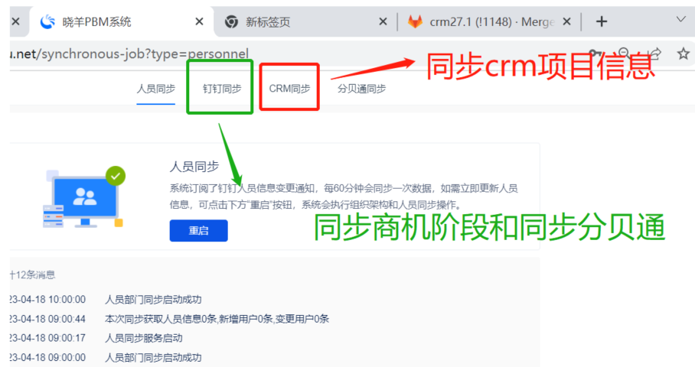

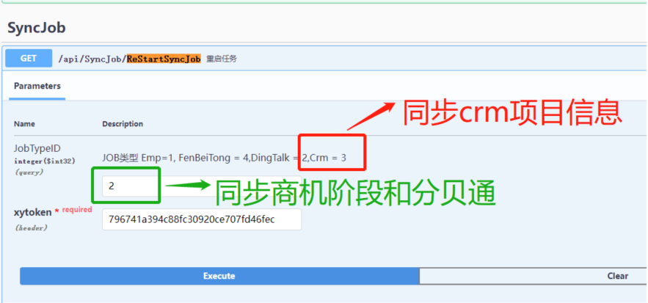

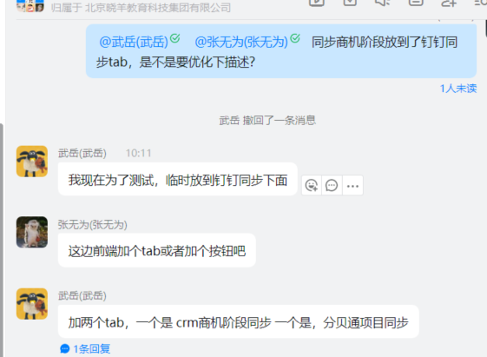

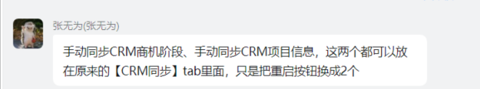

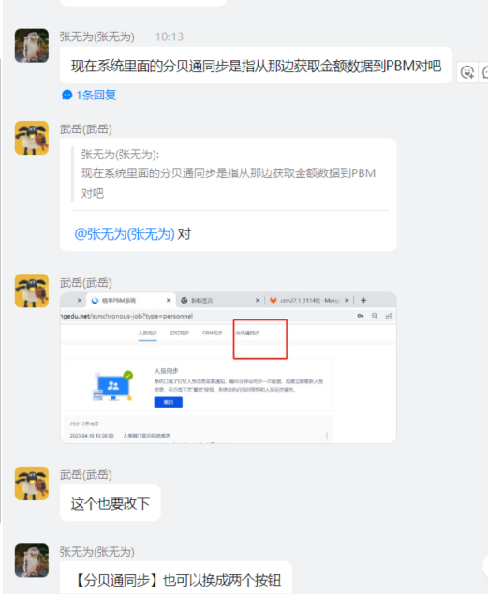

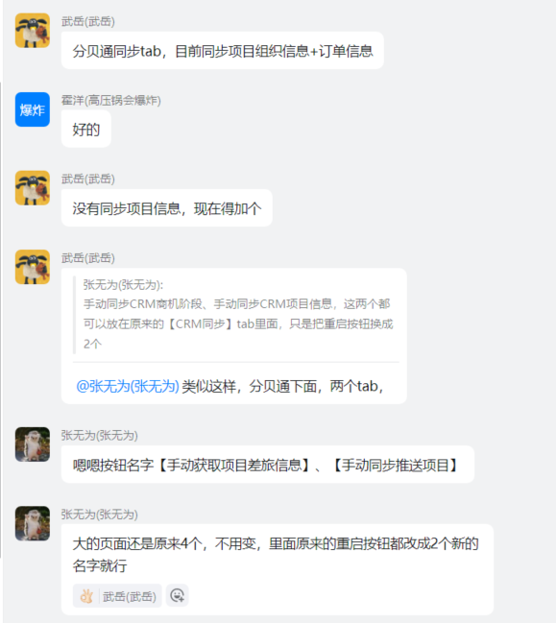

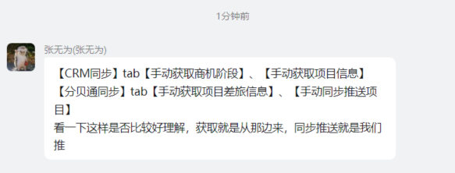

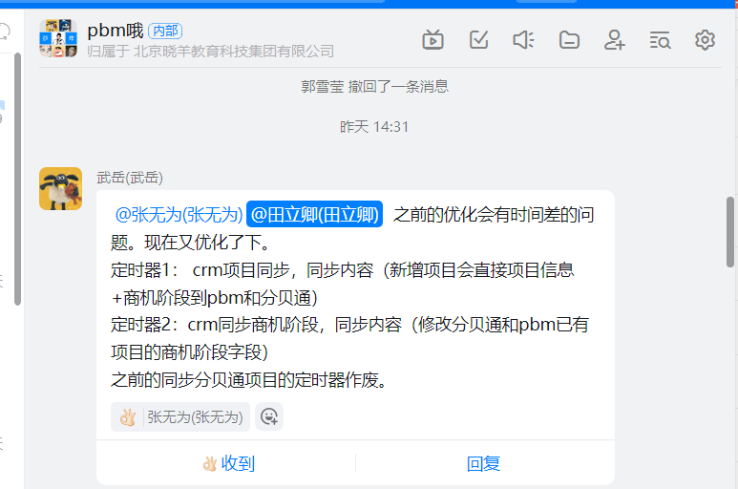

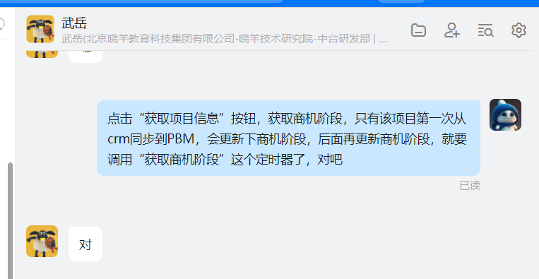

1，crm上直接将项目设置为无效或输单，再同步到PBM和分贝通，项目状态 要变为 已结束 ---- 通过

2，crm上先将项目同步到某个状态，执行同步，查看项目状态和阶段是否OK，再置为无效或输单 ，从 进行中 变为 已结束--- 通过

3，将商机重新激活的测试：商机阶段OK，但是项目状态从“已结束” 重新更改到“进行中”，这点没做好。和无为沟通后，这版先这样 —— 通过

4，更新阶段，不是无效阶段的，会把项目状态都更新为未开始，也就是很多项目，状态都给更新为未开始了，这个问题上线前就有

更新项目信息的时候，状态都是按进行中更新的（是点更新商机阶段按钮，就变为未开始了？）

5，更换项目的负责人 —— 通过

6，项目人员同步 - 通过